СИТУАТИВНАЯ ЗАДАЧА
(ПЕШИЙ ГОРОДСКОЙ МАРШРУТ)

Подготовь по образцу бланка урока маршрут следования в школу:

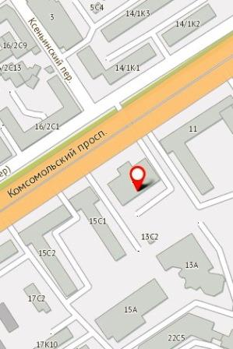 | С использованием интерактивной карты определи местоположение дома и школы:
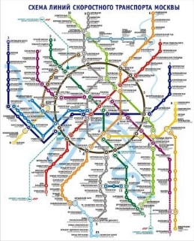 | При необходимости определи маршрут следования в метрополитене (станции отправления, пересадки и прибытия):
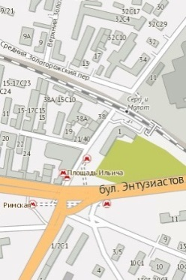 | При необходимости определи маршрут следования городским наземным транспортом:
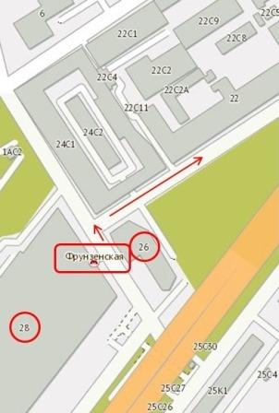 | С использованием интерактивной карты (печатной карты) составь пеший маршрут от дома до школы:

Определи наиболее опасные участки маршрута (наземные пешеходные переходы, станции метрополитена, участки пешеходных тротуаров):

Проведи расчет времени на прохождение маршрута:

- пешая часть маршрута

- следование метрополитеном с учетом перехода на станциях пересадки

- пешая часть маршрута

- следование городским наземным транспортом

- пешая часть маршрута

- общее время на маршрут

